ЗВІТ
директора дошкільного навчального закладу № 60
Святошинської районної в місті Києві
державної адміністрації
Лимар Олени Олегівни
за 2021 – 2022 навчальний рік

1.Загальні відомості про дошкільний заклад.

Дошкільний навчальний заклад №60 (ясла – садок) Святошинської районної в місті Києві державної адміністрації знаходиться за адресою : 03115 Київ, вулиця Львівська, 32 , т/ф 0444509339 , електронна адреса dnz_60@ukr.net .
Функціонує заклад в цієї будови з 1964 року. В закладі функціонує 6 груп, розрахований на 115 місць ( 100 місць для дітей віком від 3-х до 6(7) років і 15 місць для дітей віком від 2-х до 3-х років ). Режим роботи ДНЗ № 60 : п’ятиденний з 07.00 до 19.00.
Мова навчання - українська.
Керує закладом директор Лимар Олена Олегівна.
Протягом 2021 – 2022 навчального року у закладі дошкільної освіти функціонує 6 груп:
дошкільних – 5 груп (одна група шостого року життя , дві групи четвертого року життя і одна група різновікова-четвертого-п’ятого року життя і одна група п’ятого року життя ),
група раннього віку ( ясла) – 1.
В групах виховується 143 дитини.
Серед них хлопчиків - 53, дівчат - 90.
Всі бажаючи батьки дітей п’ятирічного віку мали рівний доступ для здобуття якісної дошкільної освіти.
Протягом 2021 – 2022 навчального року ДНЗ № 60 працював за програмою «Дитина», а також, відповідно до власного Статуту та річного плану роботи, Санітарного регламенту, Регламенту відновлення освітнього процесу у закладах освіти міста Києва та режиму їх роботи після зняття карантинних обмежень, нормативних документів і методичних рекомендацій щодо здійснення освітньої діяльності з питань дошкільної освіти на період дії правового режиму воєнного стану.
Адміністрація закладу контролює стан підготовки до нового навчального року, дотримання режиму дня, дотримання вимог безпечного перебування учасників освітнього процесу в приміщенні і на території закладу.
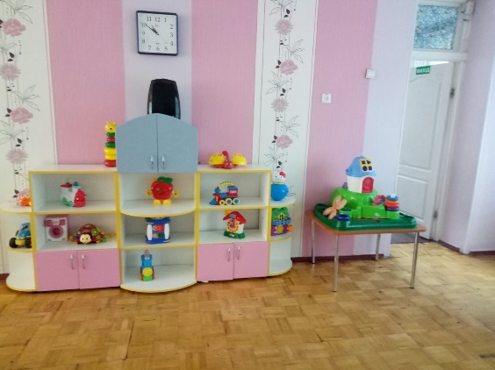
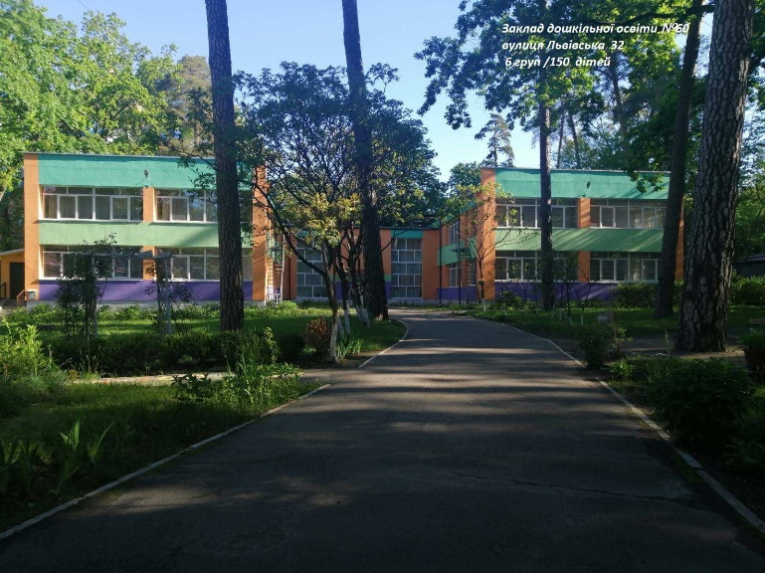
Територія закладу має естетичний вигляд , озеленена та огороджена.

Усі вікові групи мають окремі ігрові майданчики і є спортивний майданчик.
Обладнання майданчиків підтримуються у належному стані.
Дошкільний навчальний заклад має необхідні умови для вирішення загально – освітніх , фізкультурно – оздоровчих завдань.
Предметно – розвивальне середовище в групах відповідає інноваційним вимогам: створені комфортні, сприятливі умови для розвитку дитини в самостійній і спільній діяльності.
Враховано розподіл дитячої активності, гендерний підхід, психофізіологічний комфорт.
Групи оснащені меблями, іграшками згідно з типовим переліком, постійно оновлюється розвивальне ігрове середовище.
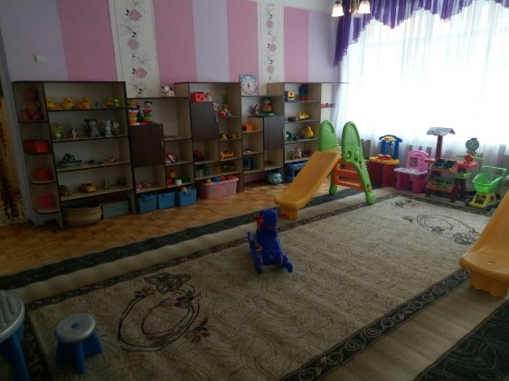

Головна мета закладу дошкільної освіти - створення системи роботи розатку фізичного та психічного здоров’я дітей з урахуванням вікових і індивідуальних особливостей здобувачів освіти, зміцнення їх здоров’я.
Педагогічний колектив намагається створити найсприятливіші умови для навчання та виховання.

2. Кадрове забезпечення.
Дошкільний навчальний заклад повністю укомплектований педагогічними кадрами. Серед них: 16 педагогічних працівників: директорка -1 , вихователь – методист- 1 , практичний психолог -1, музичний керівник -1, вихователів -12. З вищою освітою - 14 педагогів , що становить 88 % від усієї кількості педагогів, мають середню спеціальну освіту 2 педагога. Один педагог має дві вищої освіти за різними педагогічними спеціальностями (дефектолог),один педагог отримує ще одну вищу освіту.
Вік педагогів становить :
- від 20 до 30 – 0 особи ;
- від 30 до 40 – 4 осіб ;
- від 40 до 50 - 5 осіб;
- від 50 до 60 – 5 особи ;
- від 60 – 2 особи

Педагогічний стаж становить :
- до 5 років – 3 особи ;
- від 5 років до 10 років – 1 особа;
- від 10 років до 20 років – 5 особи ;
- від 20 років до 30 років і більше – 7 осіб

Мають кваліфікаційну категорії:
вища – 4 педагога ;
перша - 4 педагога;
друга – 2 педагога;
спеціаліст – 6 педагогів

З боку керівника дошкільного навчального закладу постійно проводиться аналіз кваліфікаційного рівня педагогів та доцільності їх розстановки на групи. Враховується освітній рівень педагогів, їх психологічна сумісність , досвід роботи, стан здоров’я. У 2021 – 2022 навчальному році кваліфікаційний рівень педагогів підвищився .
У 2021 – 2022 році було атестовано 4 педагога. Так, педагоги Рєзнік О.П., Заболотна О.В. були атестовані з присвоєнням кваліфікаційної категорії «Спеціаліст 2 категорії», вихователі Прусак – Орищенко Н.В., Грицанчук Н.В. були атестовані позачергово з присвоєнням кваліфікаційної категорії «Спеціаліст» 1 категорії.
В закладі складений план – графік проведення атестації та курсової перепідготовки педагогів.
Курсову перепідготовку пройшли усі вихователі, які атестувалися і захистили свої сертифікати на педагогічної раді.
Значна увага приділяється самоосвіті педагогів.
Займатися самоосвітою педагогам допомагає методична література , журнали : «Дошкільне виховання», «Медична сестра», «Вихователь – методист» та інтернет видання, а також вебінари, які постійно прослуховують педагоги.
Протягом навчального року надавалася допомога малодосвідченим педагогам Савченко Н.М., Правдивій С.В. з питань освітньо- виховної роботи з дітьми, в зв’язку з чим удосконалювались знання та практичні вміння педагогів.
З метою забезпечення теоретичного рівня та фахової підготовки колективу , були придбані новинки методичної літератури, наочні матеріали, які шляхом самоосвіти опрацьовували протягом навчального року педагоги, отримували Е- журнали для керівника , вихователя – методиста, медичної сестри.
Адміністрація закладу створює всі умови для плідної роботи.
Існують проблеми в забезпеченні технічними кадрами .
Однак, незважаючи на кадрові проблеми з технічним персоналом, в цілому робота колективу ДНЗ відмічається стабільністю та позитивною результативністю.

3.Нормативна база.

Дошкільний навчальний заклад здійснює свою діяльність відповідно до нормативних документів та законодавчих актів України :
- Конституції України;
- Закону України «Про освіту»;
- Закону України «Про дошкільну освіту»
- Закону України «Про охорону дитинства»;
- Положення про дошкільний навчальний заклад;
- Конвенції ООН про права дитини ;
- Санітарного регламенту для дошкільних навчальних закладів ;
- Статуту дошкільного навчального закладу ;
- Базового компоненту дошкільної освіти
- Регламенту відновлення освітнього процесу у закладах освіти
- Указу Президента України «Про введення воєнного стану в Україні»
- Закону України «Про внесення змін до деяких законів України щодо державних гарантій в умовах воєнного стану, надзвичайної ситуації або надзвичайного стану»;
- Методичних рекомендацій щодо здійснення освітньої діяльності з питань дошкільної освіти на період дії правового режиму воєнного стану ;
- Методичних рекомендацій щодо здійснення заходів захисту вихованців під час освітнього процесу в умовах воєнного стану та надзвичайної ситуації

4.Реалізація освітнього процесу в ДНЗ № 60.

З метою реалізації загальної мети – надання якісних послуг, забезпечення захисту та прав дитини , формування у дошкільника цілісної картини світу , творчого ставлення дитини до життя та гармонійного особистісного розвитку дошкільника заклад дошкільної освіти визначав такі цільові пріоритети:
- створення відповідного предметного середовища ;
- балансування впливу педагога та індивідуальний досвіт, систему цінностей , інтересів і прагнень дошкільника;
- систематизація роботи щодо збереження фізичного здоров’я дітей через різноманітні форми рухової активності шляхом впровадження ефективного педагогічного досвіду;
- вдосконалення та збагачення зв’язної мови дітей шляхом підвищення педагогічної майстерності.
Протягом навчального року педагогічний колектив нашого закладу вирішував безліч творчих та буденних проблем, що були націлені на удосконалення організації освітнього процесу. Освітній процес здійснювався за програмою «Дитина».
З метою реалізації головних завдань адміністрацією закладу дошкільної освіти, на основі діагностики самооцінки педагогів та оцінки адміністрації був переглянутий рівень професійної майстерності педагогів, сплановані різні форми методичної роботи з кадрами, які забезпечили необхідний рівень знань, умінь і навичок у досягненні мети.
Організація методичної роботи закладу дошкільної освіти, заходи щодо упровадження інноваційних педагогічних технологій у освітній процес, згідно з концептуальними засадами програми розвитку дитини дошкільного віку регламентувалися річним планом. Інновації в закладі дошкільної освіти є необхідними для ведення пошуку шляхів розв’язання проблем наявних в дошкільній галузі, прагнення наших педагогів підвищити якість освітніх послуг, урізноманітнити їх , задовольняючи зростаючі з кожним роком запити батьків. Педагоги закладу реалізують зміст освіти через інтеграцію різних видів дитячої діяльності. Педагогам дошкільного навчального закладу надана можливість впроваджувати різні форми підвищення фахової майстерності: самоосвіта, відвідування методичних заходів, колективні перегляди, використання кращого досвіду вихователів району на районних семінарах, проходження курсів підвищення кваліфікації, участь в онлайн конференціях.
В основному ця робота здійснювалася в онлайн режимі.
Робота педагогів записувалася на відео і потім кожен педагог мав змогу переглянути на електронних носіях самостійно.
Після перегляду переглянуте обговорювалося в онлайн режимі (вайбер , zoom) з усіма педагогами.
Педагоги дошкільного навчального закладу регулярно відвідували майстер – класи, виставки (онлайн), приймали участь у вебінарах.
Вихователь – методист пройшла навчання за практичним курсом «Особливості формування індивідуального плану- супроводу з включенням індивідуальних та групових заходів для надання кваліфікованої допомоги особам різних вікових категорій, що зазнали домашнього насильства. Алгоритм взаємодії об’єктів , що направлений на його реалізацію» і отримала сертифікат. Прослухала вебінари на тему «Стратегічне і тактичне планування як інструмент інноваційного розвитку закладу», «Підвищення кваліфікації та атестація педагогічних працівників ЗДО і ЗЗСО за новим профстандартом», «Можливості збереження психічного здоров’я в умовах війни».
Це дало можливість краще організувати роботу з колективом.
Директор Лимар О.О. була присутня на онлайн конференції «Освіта проти насильства : методи профілактики та алгоритми реагування».
Це особливо важливо вміти допомогти вихованцям та працівникам у воєнний час. Отримані практичні інструменти та прийоми роботи з профілактики насильства, знання шляхів взаємодії та реакцій різних учасників освітнього процесу на прояви насильства дуже допомагали в роботі з працівниками під час активних бойових дій у Київській області, коли люди потребували психологічної підтримки. Також, керівник набула уміння і навички на вебінарі «Можливості збереження психічного здоров’я в умовах війни».
Своїми набутими знаннями директор поділилася з педагогами через вайбер.
Успішно опанований навчальний модуль «Тематичне планування «Тиждень екологічних знань»» допоміг в консультативної допомозі педагогам під час планування і проведення дистанційно роботи з дітьми з дослідницької діяльності.
Вихователь Прусак – Орищенко Н.В .проводила роботу з дітьми під гаслом:
«Все навколо досліджу». Це були досліди з водою, ґрунтом, предметами виготовленими з різних матеріалів, з рослинами.
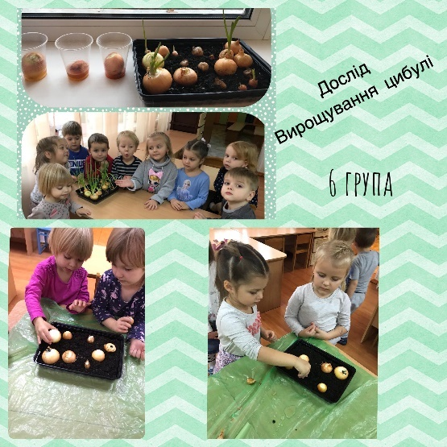
Вихователі будують свою роботу з урахуванням поставлених на рік завдань, сучасних вимог в навчанні та вихованні.
Як керівник закладу дошкільної освіти я завжди підтримую та стимулюю творчу ініціативу працівників щодо вдосконалення роботи.
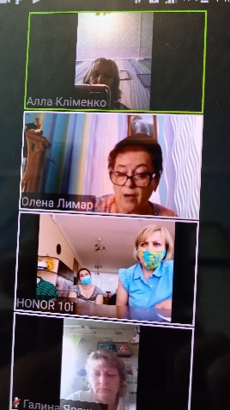
З метою визначення рівня та вдосконалення освітньо-виховного процесу , адміністрацією закладом були охоплені контролем усі суттєві питання. Спостереження за якістю педагогічного процесу, співбесіди з вихователями, перегляди занять, інші форми роботи з дітьми дали змогу стверджувати, що загалом педагоги закладу спрямовують освітній процес на розвиток комунікації дошкільників, соціалізації , вчать вмінню спілкуватися та жити в навколишньому світі.
У 2021 – 2022 навчальному році колектив закладу працював творчо і відповідально . Адміністрація закладу охопила оперативним контролем стан підготовки до навчальних процесів , виконання режиму дня в закладі , рівень педагогічної майстерності педагогів . Під час проведення педагогічних рад, семінарів використовувались інтегровані методи навчання педагогів : ділові ігри , вправи. Проведення відкритих занять ( онлайн) стимулювало педагогів до поглибленого вивчення питань ,що висвітлюються, пошуку нестандартних, цікавих рішень. Педагоги ділились власним досвідом, показували результати роботи через презентації . Також колектив дошкільного навчального закладу приймав активну участь у всіх районних заходах, флешмобах.
Протягом року колектив дошкільного навчального закладу працював над формуванням основ здорового способу життя дошкільників шляхом використання нових активних форм і методів.
Своїм досвідом роботи з цього питання поділилася педагог старшої групи Ярешко Г.І., яка практично показала свою роботу по використанню методики М.Єфіменко.
Педагог Заболотна О.В. поділилася своїми надбаннями по організації своєї роботі з дітьми по формуванню навичок здорового харчування.
Вихователь Яковенчук Р.Я. поділилась з дітьми секретами здоров’я.
Також , педагоги під керівництвом адміністрації спрямували свою роботу на формування у дітей логіко – математичних компетентностей шляхом упровадження інноваційних методик і технологій.
Вихователь середньої групи Грицанчук Н.В. поділилася досягненнями дітей з пріоритетом використання в роботі з дітьми паличок Кюізенера, що допомагають вирішувати логіко – математичні завдання.
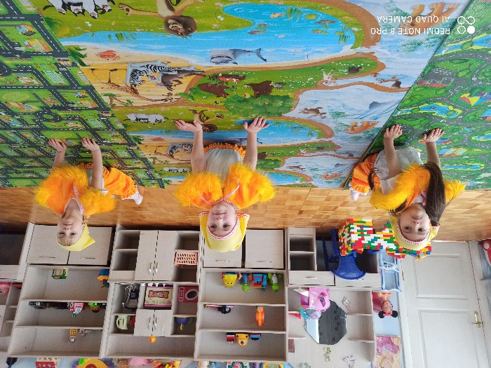

Дітям дуже цікаво працювати з ними. На допомогу вихователям був проведений семінар «Сучасні технології формування логіко – математичної компетентності дошкільників».
Були опрацьовані інтелектуальні ігри Нікітіних, коректурні таблиці Н.Гавриш , методика роботи з кольоровими паличками Джорджа Кюїзенера.
Особливу увагу колектив приділяв національно – патріотичному вихованню дошкільнят. Аби сформувати у них ціннісне ставлення до країни, мови , родини, до людей які захищають їх і всю країну від загарбників в цей нелегкій для всіх нас час.
Вихователі під час онлайн- занять вчили вірші та пісні про Україну , розповідали про різні міста і мальовничі куточки країни.
З педагогами був проведений тренінг «Вчимося цінувати свою рідну Батьківщину» . Працівники закладу прийняли активну участь у волонтерському русі.
Велика подяка вихователям Грицанчук Н.В., Кочергіній В.М., підсобному працівникові Кіряковій М.С..
Вихователі усіх вікових груп багато уваги приділяли гімнастиці пробудження в поєднанні з загартуванням.
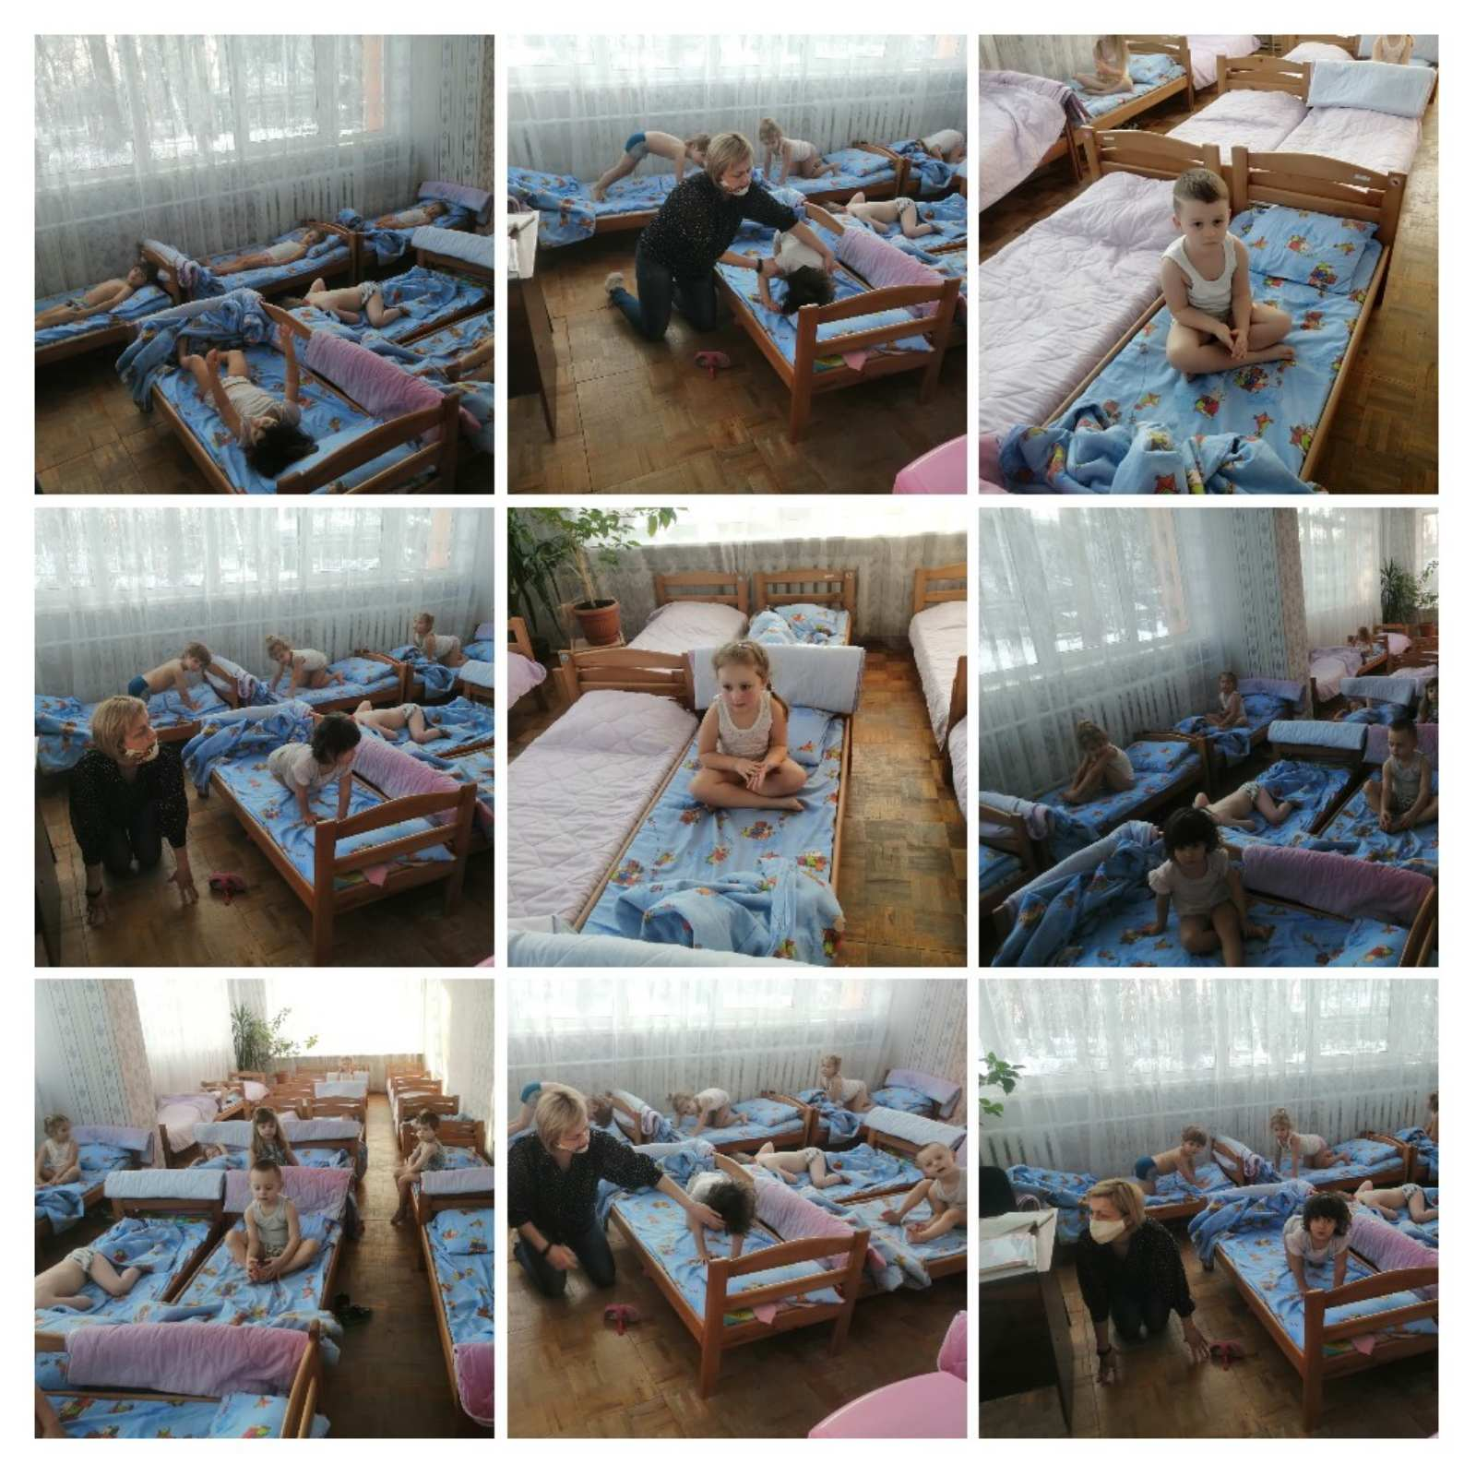

Було проведена робота з розвитку мовлення вихователів за допомогою тренінгів, які проводила вихователь – методист Кліменко А.В. та практичний психолог Болдарєва І.С..
А саме: міміка та жести у професійної діяльності педагогів, логічні наголоси у мовленні.
Значна увага приділялася освітній лінії «мовлення дитини» через роботу з педагогами .Тренінги показали , що така форма роботи сприяє підвищенню мовленнєвої досконалості педагогів, що саме впливає і на розвиток мовлення дітей.
Вихователі середніх та старшої груп проводили з дітьми віртуальні екскурсії українознавчими музеями України, поповнювали куточки книги літературою українських письменників.
Весь освітній процес у дошкільному закладі проводився виключно українською мовою.
Робота з дітьми проводилася в дистанційному режимі під час карантину та воєнного стану в Україні.
Усі педагоги ділилися своїми напрацюваннями через спілкування за допомогою вайбера , електронної пошти , проведення семінарів в ZOOM.
Педагоги через ZOOM проводили різноманітні цікаві заняття .
Усі надіслані матеріали зібрані в електронному вигляді і доступні для користування педагогам та батькам.
Усі педагоги працювали з дітьми дистанційно.
Проведення відкритих занять стимулювало педагогів до поглибленого вивчення питань, що висвітлюються , пошуку нестандартних цікавих рішень.
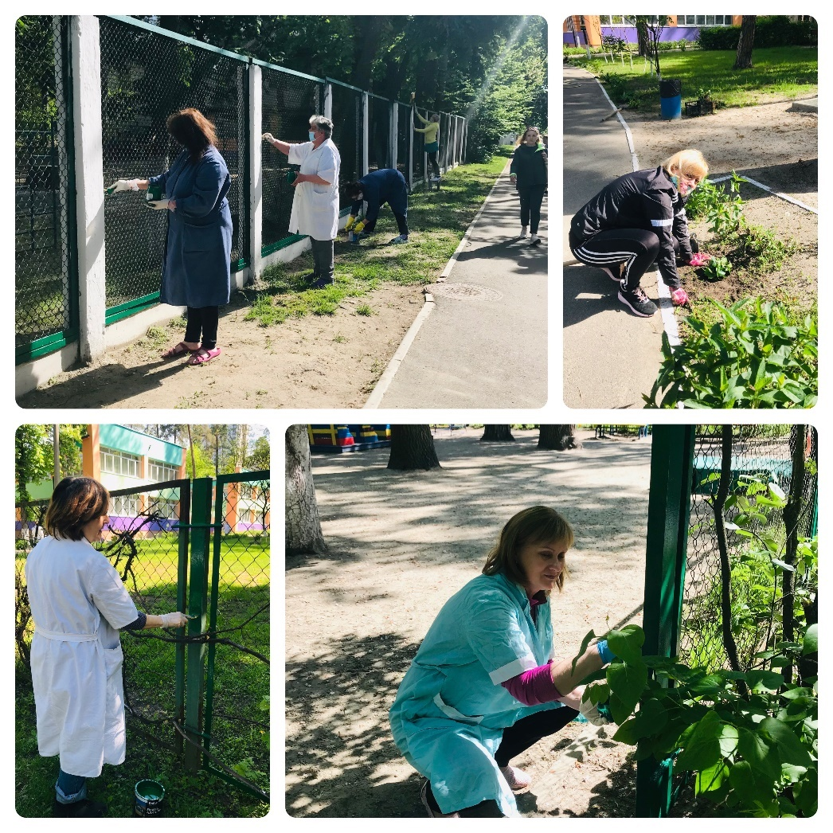
Адміністрація закладу дошкільної освіти намагалася допомогти вихователям в роботі з дітьми використовувати ті методи та прийоми, які сприяють розвитку творчої особистості дитини.
Велика увагу під керівництвом адміністрації приділялася організації трудової діяльності дітей. Батьки активно залучалися до спільної діяльності.
Педагоги, діти та батьки приймали активну участь в збереженні та формуванні природничого оточення, адміністрація закладу організує толоки.

Кількісний і якісний аналіз оцінювання методичних заходів проведених упродовж навчального року показав, що всі вони носили науково – методичний і пізнавальний характер, сприяли підвищенню професійної компетентності педагогів , покращенню якості володіння інтерактивними методами роботи.
З метою підвищення фахової майстерності для педагогів були проведені консультації :
- «Навчаємо дітей бути здоровими»;
- «Використання степ платформ в оздоровчій роботі з дітьми»;
- « Мастурбація у дитячому віці: причини виникнення та шляхи розв’язання проблеми»;
- «Інтеграція мовленнєвого та логіко-математичного розвитку дітей на матеріалі роботи над прислів’ями ,приказками та фразеологізмами»;
- «Мнемотехніка для математичного розвитку» та інші.

Малодосвідченим педагогам адміністрація закладу в особі директора Лимар О.О., вихователя – методиста Кліменко А.В. надавали методичну допомогу з організації усіх режимних моментів протягом дня.
За малодосвідченими педагогами були закріплені досвідчені педагоги: наставник Ярешко Г.І. допомагала Савченко Н.М., а наставником у Правдивої С.В. була Кочергіна В.М..
Педагоги працювали в парі на групах і тому наставники мали змогу оцінити якість своєї допомоги.
З педагогічним колективом працювала психолог Болдарєва І.С..
Вона допомагала співпрацювати з батьками у покращеннні партнерських відносин.
Батькам надавалися консультації по адаптації дітей ясельної та молодших груп. Консультація батькам «Самооцінка дитини», «Коли вважати дитину готовою до школи» та інші за запитом батьків.
Проводилася діагностика готовності старших дошкільнят до школи.
Вивчався рівень розвитку дітей з подальшими порадами для батьків. Особлива увага була звернена на розвиток мови дітей, на їх звуковимову. Батьки отримали поради з якого віку варто звертатися до фахівця і куди , що робити, якщо дитина не говорить.
За допомогою каналу в телеграфі «Батькам та малечі про цікаві речі» та використовуючи Вайбер , педагог проводила заняття з дітьми.
Особливу увагу Ірина Сергіївна звертала на розвиток дрібної моторики.
Систематично проводилася робота з педагогічним колективом. Так, був проведений семінар – практикум для педагогів «Педагогічна етика – запорука безконфліктного спілкування».

В цілому колектив закладу дошкільної освіти досяг запланованих результатів.
Основним акцентом в освітньому процесі нашого закладу є максимальна гуманізація педагогічного процесу: вихователі мали змогу самостійно обирати тему самоосвіти та інноваційну технологію; дітям була надана можливість для розвитку здібностей через оновлення та створення ігрових осередків у групах.
На підставі аналітичного зрізу розвитку дітей проведеного педагогами ДНЗ, отримано наступні результати.
Із 126 дітей, які пройшли співбесіди, виявлено:
- З високим рівнем розвитку – 28 % дітей;
- З достатнім рівнем розвитку - 42 % дітей;
- З середнім рівнем розвитку – 25 % дітей ;
- З низьким - 5 % дітей.
Це діти, яким не вистачає уваги батьків і батьки не бачать проблем дітей.

Адміністрація закладу дошкільної освіти працювала в тісному контакті з спеціалізованою школою № 40.
Робота велася на належному рівні – відповідно до плану роботи , виконання якого дотримувалися як вихователі старших груп так і вчителі. Завуч початкової школи та вихователь – методист Кліменко А.В. на демократичних засадах вміло керували педагогами щодо наступності в підготовці дітей до переходу до шкіл.
Реалізація наступності з боку дошкільної ланки освіти полягала у формуванні готовності дітей старшого дошкільного віку до систематичного навчання і шкільного життя , що передбачає мотиваційну , емоційно – вольову , комунікативну ,фізичну підготовку , розвиток пізнавальних психічних процесів та мовлення.
Для реалізації цих завдань вихователі спільно з вчителями улаштовували екскурсії ( онлайн ),на яких діти мали змогу познайомитися з вчителями , побачили шкільну бібліотеку та приміщення першокласників. Більш тісному контакту завадили карантинні обмеження на COVID та впровадження воєнного стану в Україні.

5.Робота з батьками та громадськістю.

Адміністрацією та вихователями закладом дошкільної освіти ведеться постійна та планомірна робота по налагодженню співпраці з кожною сім’єю. Вона орієнтована на пошук таких форм і методів роботи , які дозволяють урахувати актуальні потреби батьків , сприяють формуванню активної батьківської позиції , участі батьків в управлінні закладом. Заклад підтримує бажання батьків поповнити знання необхідні для виховання та оздоровлення дітей. Педагогічний колектив організував для цього різні активні форми співпраці :
- батьківські збори; ( онлайн)
- засідання ініціативних груп;
- індивідуальні консультації різних спеціалістів ;
- виготовлення саморобок з дітьми ;
- залучення батьків до активної участі у проведенні різноманітних дитячих свят та розваг.
Для батьків розроблені рекомендації :
- алгоритм дій у надзвичайних ситуаціях;
- алгоритм дій при знаходженні незнайомих предметів ;
- ігри для дітей у бомбосховищах .
Батьки прийняли активну участь у фарбуванні обладнання на майданчиках.
Колектив педагогів працював над формуванням свідомості батьків щодо поліпшення фізичної та розумової працездатності дітей, навчання дітей жити у злагоді з довкіллям та з собою. Разом з батьками педагоги закладу вчились уникати конфліктів, будувати стратегію розв’язання конфліктів. Цьому сприяли тренінги організовані і проведені психологом Болдарєвою І.С. «Взаємодія педагога та психолога з батьками», «Конфлікти , їх розв’язання» . Доцільно проведена консультація для педагогів на тему «Дитяча агресія, негативні емоції, шляхи їх подолання.»
Для уникнення конфліктних ситуацій вихователям було запропоновано 25 фраз для життя з книги психолога Генадія Чепурного.

6.Організація харчування .

Належний рівень організації харчування дітей є також важливою умовою комфортного перебування дітей у закладі. Питанню якісного харчування приділялася особлива увага
Постійний контроль за правильною організацією харчування дітей здійснюється директором.
Адміністрація постійно контролює якість страв. За результатами перевірок розглядалося питання організації харчування на виробничих нарадах. Одним із важливих моментів контролю за якістю харчування дітей в закладі дошкільної освіти є виконання затвердженого набору продуктів.
Кожні 10 днів проводиться корекція харчування.
Організація харчування дітей в дошкільному навчальному закладі здійснюється згідно Інструкції з організації харчування дітей у дошкільних навчальних закладах, затвердженої наказом Міністерства освіти і науки України, Міністерства охорони здоров’я України 17.04.2006 р. за № 298/227, до перспективного меню, меню – розкладів із зазначенням кожної страви, які затверджувалися щоденно мною .
Було розроблено і погоджено з Держпродспоживслужбою перспективне меню на зимовий, осінній, весняний та літній періоди згідно ПОСТАНОВИ КАБІНЕТУ МІНІСТРІВ УКРАЇНИ від 24.03.2021 № 305 із змінами , внесеними згідно з ПОСТАНОВОЮ КАБІНЕТУ МІНІСТРІВ УКРАЇНИ №786 від28.07.2021

В закладі дошкільної освіти створені всі умови для забезпечення дітей якісним харчуванням. Питання покращення організації харчування розглядалися на нарадах при директорі , на загальних та групових батьківських зборах. Батькам рекомендували як організувати раціональне збалансоване харчування та який влив воно має на фізичний та розумовий розвиток дітей.
В індивідуальному порядку вирішували питання організації харчування дітей з забороною вживання страв різних (молочних продуктів, риби, яєць).
Пільгове харчування було забезпечено дітям батьків які є учасниками АТО згідно до Розпорядження КМДА (таких дітей - 10 ) та дітям з багатодітних родин, які сплачують 50% вартості харчування. (8 осіб) та п’ять дітей, які мають статус тимчасово переміщених осіб, одна дитина, яка має статус інваліда. Постійно здійснюється контроль за якістю харчування директором та медичною сестрою, вихователем – методистом. Кухари дотримуються технології приготування страв, своєчасно відбирають добові проби і зберігають в холодильнику добу. Харчування різноманітне, збалансоване. Всі продукти харчування мають супроводжувальну документацію: сертифікати якості, ветеринарну довідку.
Виконання натуральних норм харчування за 2021 рік в середньому становить 97 % . Нарікань і претензій від батьків не було .
Кухари готували для дітей нові страви розроблені відповідно до нового перспективного меню.
Працювали і над естетикою подачі страв.
З метою профілактики кишкових захворювань, працівники харчоблоку суворо дотримуються встановлених вимог до технології обробки продуктів , правил особистої гігієни.
Протягом року працювала Рада по харчуванню . Члени Ради намагалися організувати харчування дітей якісним. Продукти харчування з постачальних баз приймалися якісні. В освітньому закладі організоване триразове харчування. Кухари дотримувалися графіку видачі страв на групи.

7.Медичне обслуговування.

Санітарно – освітня робота серед батьків проводиться через бюлетені , бесіди, консультації.
Під особливим контролем педагогів , медичної сестри та обслуговуючим персоналом знаходиться гігієна дошкільників. Зокрема, проводиться робота з батьками, щодо необхідності дотримання гігієни дітей вдома, недопущення відвідування закладу дошкільної освіти дітьми у брудному одязі чи у разі поганого самопочуття.
Медичне обслуговування в закладі дошкільної освіти здійснює медична сестра Шекера С.С. , яка постійно контролює проведення фізично – оздоровчої роботи з дітьми всіх вікових груп. Діти розподілені за групами здоров’я. Світлана Станіславівна проводить спостереження за станом здоров’я дітей, фізичного виховання і проведення загартування, за санітарним станом, спільно з директором та вихователем – методистом здійснює контроль за режимом дня і руховою активністю протягом дня, за розвитком рухових навиків у дітей, їх емоційним станом .
Для зниження захворюваності колективом дошкільного закладу ведеться ростійна робота , зокрема:
1. Роз’яснювальна робота серед дітей та батьків щодо профілактики захворювань.
2. Контроль за своєчасним проведенням щеплень і пояснення батькам про їх необхідність.
3. Дотримання вимог санітарії та гігієни .
4. Здійснення загартовуючи заходів.
5. Чітке дотримання режиму дня , дотримання часу проведення прогулянок.
6. Організація фізичного виховання: різні форми роботи.
7. Налагодження партнерських стосунків з поліклінікою.
8. Своєчасний щомісячний аналіз стану захворюваності, їх причин.
У закладі постійно проводяться загартовуючи процедури (повітряні, сонячні, водні), заняття з фізичної культури, під час прогулянок підтримується рухова активність дітей.
Медична сестра разом з педагогічним колективом приймала активну участь у проведенні свят та розваг спортивного характеру, загартовуючих заходах.
Моніторинг по захворюваності показав ,що в основному діти хворіють на ОРВІ ( 83 % ), отити ,бронхіти та інші захворювання простудного характеру - 16% , дерматити – 1 % .
В середньому показник захворюваності за рік становить 2,0 дні на дитину. Однак , ми не впевнені в достовірності даних оскільки довідок батьки майже не приносять.
Заклад дошкільної освіти забезпечений медикаментами для надання першої долікарської допомоги. У групах є аптечки.
В зв’язку з медичною реформою жоден лікар з поліклініки за закладом не закріплений. Але, дуже добре, що педіатр Зятькова Н.М. відгукується на прохання, щодо огляду дітей та не відмовляє у консультативній допомозі.
Після відновлення освітнього процесу, після послаблення карантину посилений карантинний режим: здійснюється прибирання приміщень з дез. засобами згідно графіків, обробляється обладнання на ігрових та спортивному майданчиках.
Дез.засобами освітній заклад забезпечений повністю.
Під час карантинів на СOVID – 19 проводився щоденний моніторинг температури тричі на день. Діти під постійним наглядом медичної сестри. Дітей в разі появи ознак захворюваності негайно ізолюють до ізолятору з подальшим викликом батьків.

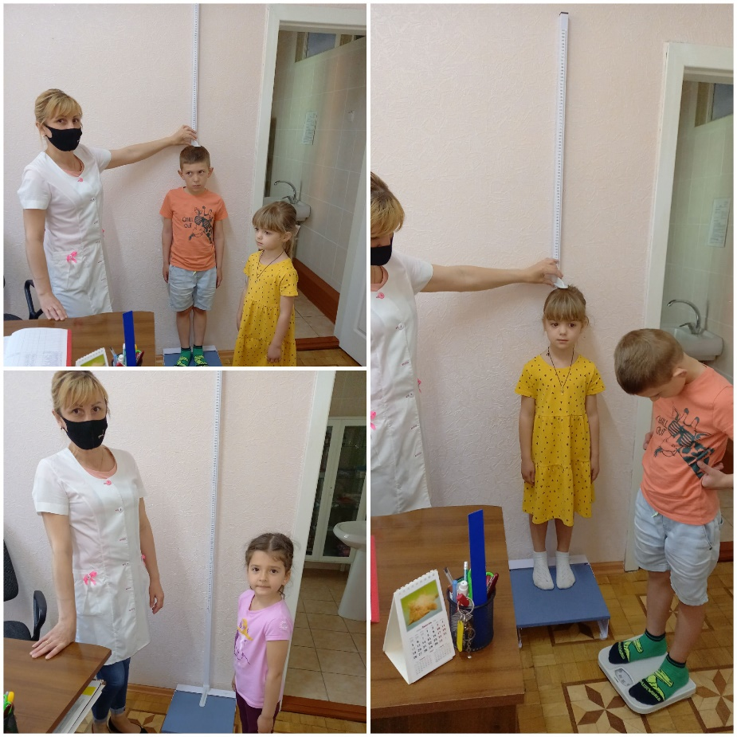

8.Матеріально – технічне забезпечення.

Заходи щодо зміцнення та модернізації матеріально – технічної бази закладу – є одним із провідних напрямків роботи директора закладу дошкільної освіти. В зв’язку з процесами модернізації дошкільної освіти, уваги набуває створення сприятливих умов для розвитку дитини. Цьому сприяє впровадження інноваційних освітніх технологій у освітній процес , забезпечення колективу новою методичною літературою, періодичними підписними виданнями, сучасним дидактичним матеріалом.
Завдяки держави та благодійної допомоги депутатів, батьків була поповнена матеріальна база та проведені ремонтні роботи :
1. Ремонт комори;
2. Капітальний ремонт харчоблоку.
3. Ремонт коридору біля груп № 5,6.
4. Придбано електроплиту.
5. Придбано електропательню.
6. Придбано пароконвектомат .
7. Придбано машину протирально - різальну.
8. Придбано зволожувач повітря.
9. Придбано музичний центр.
10. Замінено мийки на харчоблоці.
11. Придбано стелажі для комори
Докладно з усім списком наданого можна ознайомитися в інформаційному куточку. Всі матеріальні цінності стоять на балансі РУО.

9.Безпека життєдіяльності.

Особливу увагу приділяємо збереженню життя і здоров’я учасників освітньо– виховного процесу.
Адміністрацією закладу забезпечено проведення первинного, повторного , цільового та інших видів інструктажів з охорони праці , безпеки життєдіяльності.
Пройшла функціональне навчання у Навчально – методичному центрі ЦЗ та БДЖ міста Києва за категорією – заступник керівника закладу дошкільної освіти, функціональні обов’язки якої пов’язані із забезпеченням цивільного захисту ( очолює комісію з евакуації ) завгосп Дев’ятко Л.М.
На зустріч з дітьми запрошуємо працівників МНС.
Спільно з працівниками закладу батьки приймають участь у проведенні Тижнів безпеки дитини, Тижня безпеки дорожнього руху та інших заходів з охорони праці , безпеки життєдіяльності. Тижні безпеки проводяться з метою формування у дітей свідомого розуміння цінностей власного життя і здоров’я. Проведення Тижнів дитини сприяє виробленню у дітей умінь і навичок захисту свого життя і здоров’я під час небезпечних ситуацій. Це:
- формування та розвиток у дітей дошкільного віку високих морально- психологічних якостей: відваги, мужності, витримки, ініціативи і кмітливості;
- удосконалення теоретичних знань і практичних навичок педагогічних працівників та питань захисту від наслідків над звичайних ситуацій.
Діяльність адміністрації спрямована на виховання в учасників освітньо-виховного процесу в закладі дошкільної освіти якостей свідомого і обов’язкового виконання правил і норм безпечної поведінки в повсякденної діяльності і в умовах надзвичайних ситуацій, формування навиків безпечної поведінки у нестандартної ситуації Формування знань про правила само-збереження.
Весь колектив освітнього закладу постійно працював з дітьми щодо збереження здоров’я. Діти мали змогу розглядати ілюстрації та дивитися мультфільми та фільми про небезпечні явища природи , про правила поведінки з побутовими приладами.
Протипожежна безпека у закладі посідає важливе місце в організації всієї роботи з охорони праці. В закладі дошкільної освіти розроблені плани евакуації дітей та працівників на випадок пожежі та інших надзвичайних ситуацій. Плани евакуації практично відпрацьовуються один раз на півріччя . Ключі від евакуаційних виходів безпосередньо знаходяться на дверях. Встановлені аерозольні установки в щитовій. Введена в дію протипожежну сигналізація і постійно контролюється її робота обслуговуючими організаціями. Частково замінена електропроводка, відремонтовані розетки в групах № 1 та № 4. Замінено всі електрощітки на нові.
Встановлені розетки на харчоблоці, вентиляція ,замінено труби.
Допомагають батьки і в забезпеченні дидактичним матеріалом . Адміністрація закладу тримає під контролем стан території закладу дошкільної освіти.
Дитячий заклад забезпечений діелектрічними ботами , рукавицями , килим-ками, спец.одягом , протипожежним інвентарем.
Своєчасно проводяться ремонтні роботи на майданчиках та в приміщенні освітнього закладу .
Підводячи підсумки минулого навчального року можна стверджувати , що робота з дітьми велась систематично, цілеспрямовано, комплексно, з урахуванням вікових можливостей дітей, їх індивідуальних особливостей.
Я, як керівник закладу дошкільної освіти, намагалася створити всі умови для комфортної роботи працівників і комфортного перебування дітей у садочку.
Працівники, які мають пільги за Законом та відповідно Колективного договору на додаткові відпустки, оздоровлення їх отримають.
Колектив закладу дошкільної освіти і надалі буде продовжувати працювати над впровадженням інноваційних технологій в освітньо – виховний процес , підвищенням якості дошкільної освіти шляхом модернізації її змісту та вихованням екологічної свідомості у дошкільників що є пріоритетним напрямком роботи закладу дошкільної освіти.
Підводячи підсумки роботи за 2021 – 2022 навчальний рік, я хочу подякувати всьому колективу закладу дошкільної освіти, батькам за спільну роботу, розуміння і підтримку, конструктивну критику і можливість реалізації наших ідей. Сподіваюся на об’єктивну оцінку діяльності нашого закладу.
Сподіваюся на подальшу співпрацю з колективом однодумців та батьками.
Дякую за увагу!
ДОДАТОК 1
МАТЕРІАЛЬНЕ ЗАБЕЗПЕЧЕННЯ 2021-2022 НАВЧАЛЬНОГО РОКУ
КОМП'ЮТЕР ПЕРСОНАЛЬНИЙ ФОРМ-ФАКТОРА НОУТБУК LENOVO ThinkBook 15-IIL | 081060/101460004 | 30.10.2021 | шт | 24'084,00 | 1,00
МАШИНА ПРОТИРАЛЬНО-РІЗАЛЬНА ТОРГМАШ МПР-350М | 081060\1014200971 | 30.04.2022 | шт | 25'500,00 | 1,00
ПАРОКОНВЕКТОМАТ | 081060\1014200970 | 30.04.2022 | шт | 105'000,00 | 1,00
ПЛИТА ЕЛЕКТРИЧНА ПЕ-4-Ш "МАЙСТЕР" | 081060\1014200973 | 30.04.2022 | шт | 30'000,00 | 1,00
СКОВОРОДА ЕЛЕКТРИЧНА СЕ 70.2 | 081060\1014200972 | 30.04.2022 | шт | 57'000,00 | 1,00
АКУМУЛЯТОР 12В 18А/г | 081060\1113800211 | 01.01.2022 | шт. | 1'412,00 | 1,00
ВКАЗІВНИК ЗАПАСНИЙ ВИХІД 10х20 | 081060\1113800216 | 01.01.2022 | шт. | 20,00 | 10,00
ВКАЗІВНИК НАПРЯМОК ДО ЕВАК. ВИХОДУ ПО СХОДАХ ВНИЗ 15х15 | 081060\1113800217 | 01.01.2022 | шт. | 20,00 | 10,00
ВКАЗІВНИК НАПРЯМОК ДО ЕВАК.ВИХОДУ НА ПРАВО | 081060\1113800215 | 01.01.2022 | шт. | 20,00 | 10,00
ВКАЗІВНИК СТРІЛКА НАПРЯМУ 15х15 | 081060\1113800218 | 01.01.2022 | шт. | 20,00 | 10,00
ЗНАКИ ЗОБРАЖЕННЯ ВОГНЕГАСНИКІВ | 081060\1113800214 | 01.01.2022 | шт. | 20,00 | 7,00
КОМПЛЕКТ МЕБЛІВ ДИТЯЧИХ М"ЯКИХ | 081060\1113800205 | 01.01.2022 | шт. | 7'152,00 | 2,00
ЛОПАТА ПОЖЕЖНА СОВКОВА | 081060\1113800212 | 01.01.2022 | шт. | 248,00 | 2,00
ПИЛОСОС САДОВИЙ VITALS MASTER | 081060\1113800206 | 01.01.2022 | шт. | 1'700,00 | 1,00
РУКАВИЦІ ДІЕЛЕКТРИЧНІ | 081060\1113800208 | 01.01.2022 | шт. | 534,00 | 1,00
СОВОК ПОЖЕЖНИЙ | 081060\1113800213 | 01.01.2022 | шт. | 245,00 | 2,00
СПОВІЩУВАЧ ПОЖЕЖНИЙ ДИМОВИЙ СПД-3 | 081060\1113800209 | 01.01.2022 | шт. | 195,00 | 3,00
СПОВІЩУВАЧ ПОЖЕЖНИЙ ТЕПЛОВИЙ СПТ-2Б | 081060\1113800210 | 01.01.2022 | шт. | 195,00 | 3,00
СТЕНД БЕЗПЕКА ЖИТТЄДІЯЛЬНОСТІ (№ 1039) | 081060\1113800219 | 01.01.2022 | шт. | 3'468,00 | 1,00
ЗВОЛОЖУВАЧІ ПОВІТРЯ | 081060\1113800204 | 30.12.2021 | шт. | 1'299,00 | 1,00
МИЙКИ 2-Х СЕКЦІЙНІ | 081060\1113800203 | 30.12.2021 | шт. | 7'394,00 | 1,00
МИЙКИ 2-Х СЕКЦІЙНІ З ПОЛИЦЕЮ | 081060\1113800202 | 30.12.2021 | шт. | 7'820,00 | 1,00
СТОЛИ ВИРОБНИЧІ З ДВОМА ПОЛИЦЯМИ | 081060\1113800201 | 30.12.2021 | шт. | 5'932,00 | 1,00
ТЮЛЬ-ВУАЛЬ | 081060\1113800220 | 01.01.2022 | шт. | 132,00 | 100,00
НАВОЛОКИ ВЕРХНІ | 081060\1114200203 | 01.01.2022 | шт. | 62,40 | 100,00
ПІДКОВДРИ ДИТЯЧІ | 081060\1114200201 | 01.01.2022 | шт. | 156,00 | 100,00
ПРОСТИРАДЛА ДИТЯЧІ | 081060\1114200202 | 01.01.2022 | шт. | 93,60 | 100,00
РУШНИКИ МАХРОВІ | 081060\1114200204 | 01.01.2022 | шт. | 60,00 | 100,00
ВІНИК СОРГО | 1812000039712 | 30.09.2021 | шт. | 84.00 | 12
ГЕЛЬ ДЛЯ МИТТЯ ПОСУДУ | 1812000043417 | 25.12.2021 | шт. | 58.00 | 50
ГУБКА З ПІНОПОЛІУРИТАНУ ЕЛАСТИЧНОГО | 1812000068801 | 30.09.2021 | упак. | 30.00 | 29
ЗАСІБ ДЛЯ ВИДАЛЕННЯ ЖИРУ | 1812000015359 | 25.12.2021 | шт. | 95.00 | 5
ЗАСІБ ДЛЯ ЧИЩЕННЯ | 1812000015765 | 25.12.2021 | шт. | 24.00 | 40
ЗАСІБ ДЛЯ ЧИЩЕННЯ САНТЕХНІКИ ТА УНІТАЗІВ | 1812000017751 | 25.12.2021 | шт. | 49.00 | 100
ЗАСІБ МИЮЧИЙ УНІВЕРС. З АНТИБАКТ. ТА АНТИМІКР. ДІЄЮ | 1812000071475 | 25.12.2021 | шт. | 211.00 | 9
ЗМІШУВАЧ ДЛЯ МИЙОК | 1812000016513 | 30.09.2021 | шт. | 400.00. | .006
МИЛО ГОСПОДАРСЬКЕ | 1812000045204 | 25.12.2021 | шт. | 9.30 | 100
МИЛО РІДКЕ ДИТЯЧЕ | 1812000072627 | 25.12.2021 | шт. | 62.00 | 30
ПОРОШОК ПРАЛЬНИЙ | 1812000009299 | 25.12.2021 | кг. | 53.33 | 64.84
РУКАВИЦІ УНІВЕРСАЛЬНІ ГУМОВІ | 1812000068723 | 30.09.2021 | шт. | 30.00 | 64
РУКАВИЧКИ | 1812000068995 | 30.09.2021 | пар. | 15.00 | 15
СЕРВЕТКИ ЦЕЛЮЛОЗНI | 1812000050044 | 30.09.2021 | упак. | 48.00 | 10
СОДА ХАРЧОВА | 1812000020804 | 25.12.2021 | шт. | 28.80 | 50
СТРІЧКА З ПЕТЛЯМИ ДЛЯ ТЮЛІ, М | 1812000072416 | 25.12.2021 | м. | 21.60 | 100
МАСКИ МЕДИЧНІ | 1512000000015 | 30.12.2021 | шт. | 1.20 | 454
РУКАВИЧКИ НІТРИЛОВІ, шт. | 1512000003619 | 30.12.2021 | шт. | 3.90 | 150

Отримали канцелярські товари

№ | Найменування товару | Одиниця виміру | кількість | сума
1. | Акварель | набір | 60.00
2. | Альбоми для малюван. | штуки | 60.00
3. | Зошити в клітинку | штуки | 6.00
4. | Картон кольоровий | штуки | 100.00
5. | Клей ПВА | штуки | 15.00
6. | Коректор ручка | штуки | 5.00
7. | Набір кольор. олівців | набір | 70.00
8. | Олівці | штуки | 30.00
9. | Папір А 4 | штуки | 30.00
10. | Папка швидкозшивач | штуки | 50.00
11. | Пензлики | штуки | 60.00
12. | Підставки для пензликів | штуки | 16.00
13. | Пластилін | набір | 60.00
14. | Паста для ручки | штуки | 4.00
15. | Ручка кулькова синя | штуки | 5.00
16. | Ручка кулькова чорна | штуки | 4.00
17. | Ручка кулькова червона | штуки | 5.00
18. | Файли А 4 | упаковка | 20.00
19. | Кольоровий папір | штуки | 100.00
20. | Фарба гуаш | набір | 66.00

